Colegio René Schneider Chereau

Orientación

Prof.: Adriana Azúa Henríquez

GUIA ORIENTACION QUINTO

Nombre alumno: _____________________________________________________________________________  
  
Fecha: desde el 6 al 9 de abril 2020

O.A : Manifestar actitudes de solidaridad y respeto que favorezcan la convivencia, como: ú actuar en forma empática (poniéndose en el lugar del otro) ú utilizar un buen trato (por ejemplo, saludar, despedirse, pedir por favor) ú evitar y rechazar toda forma de violencia y discriminación, ya sea por etnia, género, religión, nacionalidad, etc. ú respetar el derecho de todos a expresar opiniones y ser diferente ú prestar ayuda especialmente a quien lo necesite ú respetar el ambiente de aprendizaje.

Obj.: Promover la resolución pacífica de los conflictos

Conflictos.

¿Por qué se generan los conflictos? Cuando hay desacuerdos se crean los conflictos, la mayoría de las personas no saben resolver sus conflictos en forma pacifica y recurren a los golpes e insultos

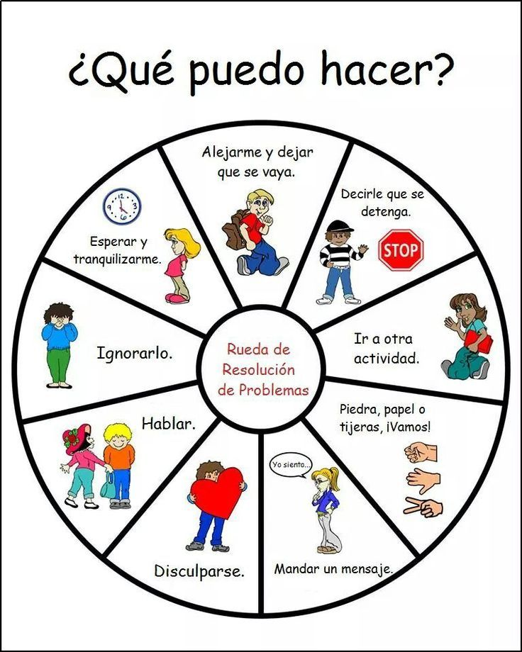

Como resuelves tus conflictos en casa ___________________________________________________________  
  
___________________________________________________________________________________________  
  
Como resuelves tus conflictos en el colegio: ______________________________________________________  
  
_________________________________________________________________________________________

Enviar la guía respondida a: [henriquez.azua@gmail.com](mailto:henriquez.azua@gmail.com)

Hasta el jueves 9 de abril 16 HORAS